___________________________________________________________________________

Az Egri Spartacus Tájékozódási Futó SE kétnapos versenybírói tanfolyamot szervez, ami sikeres vizsga esetén alapfokú versenybírói minősítés megszerzésével zárul.

Az alapfokú versenybírói minősítés feltételei:
- 16 éves életkor,
- legalább 2 éves aktív versenyzői múlt,
- tanfolyamon való részvétel és sikeres vizsga.

A tanfolyam költsége: 1000 Ft/fő
A tanfolyam időpontja: 2020.02.22.-23. szombat –vasárnap
Helyszín: Kossuth Zsuzsa szakközépiskola étterme, 3300 Eger, Bem tábornok tér 3.
Megközelítés: Északi irányból, a 25 sz. főútról a Sertekapu úton (Szatmári fürdőszobaboltnál) kell jobbra fordulni, majd a Hatvanasezred úton (második utca balra) egyenesen az iskoláig. Dél felől szintén a 25 sz. főúton, a Rózsa Károly úton kell balra fordulni.

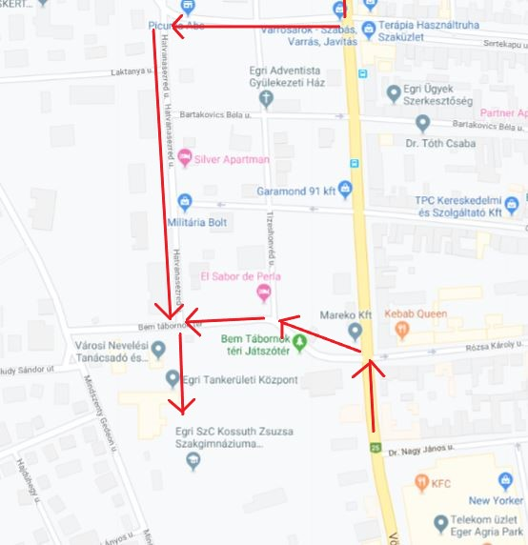

Tervezett program:
2020.02.22. szombat:
9:00-11:00 Általános sportági ismeretek, a sportág versenyszabályzatának ismertetése.
Rangsoroló versenyek irányelvei, bajnoki rendszer szabályainak ismertetése. Előadó: Garbacz Gábor
11:00-12:00 A sportág minősítési szabályainak ismertetése. SPORTident alapok
Előadó: Fekete Zoltán
12:00-13:00 Ebédszünet
13:00-16:00 Pályatervezés, kitűzés, ellenőrzés alapkövetelményei, OCAD alapok
Előadó: Veres Imre
2020.02.23. vasárnap:
9:00-11:00 A tájfutó versenyek szervezési és lebonyolítási ismerete
Tájfutó térképek készítése, kiadásuk szabályozása
Előadó: Sőtér János
11:00-12:00 A tájfutás és a természet kapcsolata, természetvédelmi ismeretek, Előadó: Kézdy Pál
12:00-13:00 Ebédszünet
13:00-15:00 Vizsga teszt írása

Étkezés egyénileg (ásványvíz, üdítő, aprósütemény lesz)
Ajánlott „felszerelés”
Jegyzetfüzet, írószer, piros alkoholos filc, vonalzó

Az előadások anyaga elérhető lesz elektronikus formában is.

Jelentkezni lehet a blezer.attila.esp@gmail.com email címen vagy a 30/9777-646-os telefonszámon.
Sikeres felkészülést és vizsgát kíván a:
Rendezőség.

Eger, 2020. január 20.

